Seit 30 Jahren Bezirksoberligist
Seit mittlerweile 30 Jahren gehört die Pistolenmannschaft der SG 1809 Grafing der Bezirksoberliga an. 1983 qualifizierte sich die erste Garnitur der Bärenstädter KK-Sportschützen für die Oberliga und konnte sich dort bis heute erfolgreich behaupten. Begonnen hat diese Karriere nach dem Saisonende 1982 mit dem erstmaligen Aufstieg der 1. Sportpistolenmannschaft in die Oberliga, mit dabei waren Laske Wolfgang, Matuszczyk Rudi, Lippert Heini, Bauer Robert, Pfaus Karl, Obermeier Reinhard und Mannschaftsführer Schneider Manfred. Auf diesen Erfolg folgten 30 Jahre , in denen sich unzählig gefahrene Kilometer, verklebte Schusspflaster, kistenweise verschossene Patronen und haufenweise durchlöcherte Scheiben ansammelten. Wie in jedem Sport gab es in dieser Zeit auch Höhen und Tiefen, aber die Grafinger hatten immer viel Spaß und Freude bei den Wettkämpfen und wurden dafür belohnt. 18 Mal stand die Mannschaft in wechselnder Zusammensetzung am Ende der Saison auf Rang eins. 1991 konnten die Bärenstädter um den Mannschaftsführer Matuszczyk Rudi sogar den Oberliga-Endkampf für sich entscheiden. Bauer Peter, Bauer Robert, Klüser Reiner und Obermeier Reinhard holten damals mit 2250 Ringen und mit 2 Ringen Vorsprung den 1.Platz, den die Grafinger seit 2005 nicht mehr verlassen wollen. 2013 durften sie nun ihr Jubiläum feiern und lieferten uns dabei wieder einen spannenden Endkampf in Hochbrück, dort erwartete sie eine leistungsstarke Konkurrenz. Doch am Ende setzten sich die Grafinger Schützen Stengeli Helmut, Bauer Peter, Obermeier Reinhard, Zehetmaier Franz und Zeltvay Paul mit 1111 Ringen im Kampf um den Titel durch. Bavaria Maisach (1082), VSG 1969 Sauerlach (1043) und Freischütz Langenbruck (1043) mussten sich geschlagen geben. Anlässlich des nun 30-Jahrigen Jubiläums organisierte die SG Grafing ein „Jubiläumsschießen“ mit aktiven und ehemaligen Schützen. Der Einladung folgten auch viele Rundenwettkampfgegner aus Bad Tölz, Sauerlach, Landsberg, Oberammergau und Grießstätt. Den zu diesem Anlass von Bauer Robert gestifteten Pokal durfte am Ende das Team Bad Tölz mit nach Hause bringen und man entschloss sich dieses Ereignis alljährlich zu wiederholen.
An dieser Stelle möchten wir allen Schützen der 1 Mannschaft gratulieren und uns für ihren Einsatz bedanken. Mit Spannung erwarten wir die weiteren Wettkämpfe und wie es in Zukunft mit der Grafinger Pistolenmannschaft weiter geht.
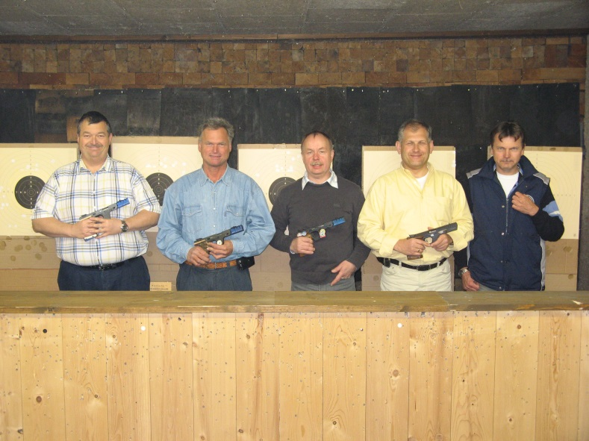
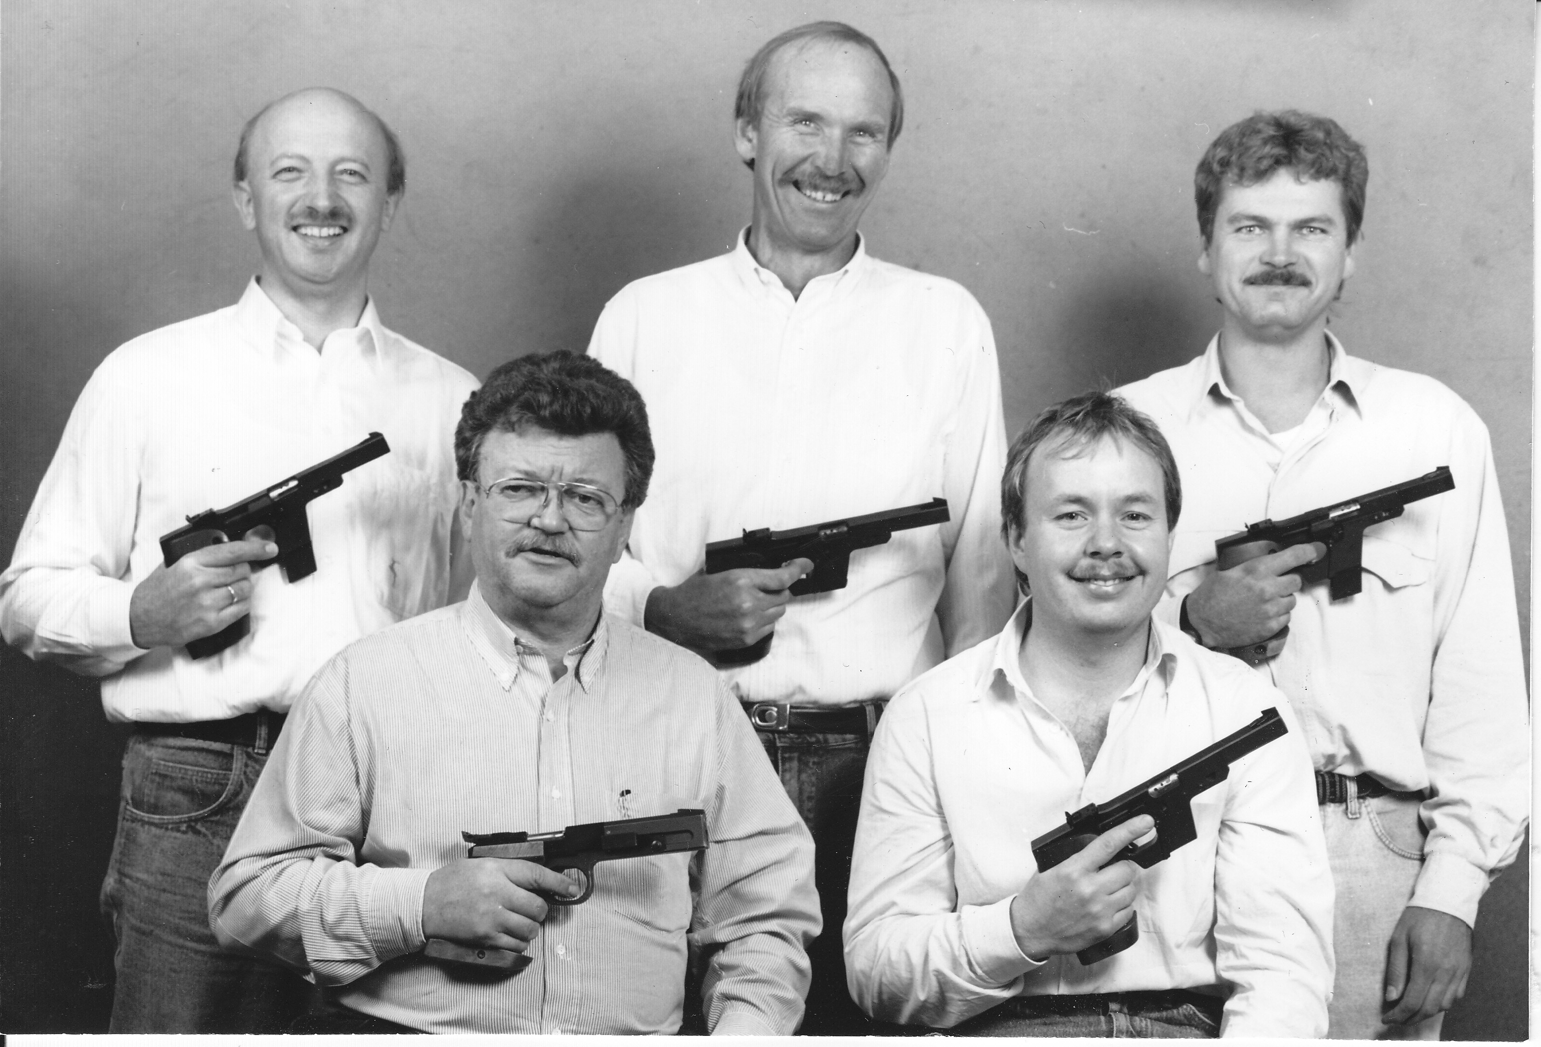

Mannschaft von 1991 Mannschaft von 2013

